---nuestra
EL RESENTIMIENTO

Un maestro nos había pedido que lleváramos papas y una bolsa de plástico. Ya en clase, elegimos una papa por cada persona que guardábamos resentimiento. Escribimos su nombre en ella y la pusimos dentro de la bolsa. Algunas bolsas eran realmente pesadas.
Teníamos que durante una semana, llevar con nosotros a todos lados esa bolsa de papas. Naturalmente la condición de las papas se iba deteriorando con el tiempo. El fastidio de acarrear esa bolsa en todo momento me mostró claramente el peso espiritual que cargaba a diario y cómo, mientras ponía mi atención en ella para no olvidarla en ningún lado, desatendía cosas que eran más importantes para mí. Todos tenemos papas pudriéndose en nuestra "mochila" sentimental. Este ejercicio fue una gran metáfora del precio que pagaba a diario por mantener el resentimiento por algo que ya había pasado y no podía cambiarse. Me di cuenta que cuando hacía importantes los temas incompletos o las promesas no cumplidas me llenaban de resentimiento, aumentaba mi stress, no dormía bien y mi atención se dispersaba. Perdonar y dejarlas ir me llenó de paz y calma, alimentando mi espíritu.
La falta de perdón es como un veneno que tomamos a diario a gotas pero que finalmente nos termina envenenando. Muchas veces pensamos que él -el perdón- es un regalo para el otro sin darnos cuenta que los únicos beneficiados somos nosotros mismos. El perdón es una expresión de amor. El perdón nos libera de ataduras que nos amargan el alma y enferman el cuerpo. No significa que estés de acuerdo con lo que pasó, ni que lo apruebes. Perdonar no significa dejar de darle importancia a lo que sucedió ni darle la razón a alguien que te lastimó. Simplemente significa dejar de lado aquellos pensamientos negativos que nos causaron dolor o enojo. El perdón se basa en la aceptación de lo que pasó. La falta de perdón te ata a las personas desde el resentimiento. Te tiene encadenado. La falta de perdón es el veneno más destructivo para el espíritu ya que neutraliza los recursos emocionales que tienes.

REFLEXIONES

El esfuerzo EXTRA es lo que separa al ser superior del mediocre; al profesional del aficionado; al héroe del general; al desprendido del caritativo; al ganador del competidor; al amigo del conocido; al sabio del culto; al invencible del perdedor. En ese EXTRA que se saca de donde nadie sabe, cuando ya las fuerzas no alcanzan, cuando la noche acecha y la soledad quiere invadir el espíritu, es cuando los hombres se crecen. Ahí es donde se prueban las voluntades y donde el hombre se hace más hombre porque reconoce el poder divino de la esperanza y el valor inquebrantable de la fe. Pero hay también aquellos que en su diario y común vivir hacen de sus horas libres un continuo EXTRA.
EXTRA son los días cuando en un anonimato voluntario comparte su tiempo con unos ancianos o con unos enfermos; las horas que un maestro aporta en su tiempo libre para preparar mejor una clase; los momentos que un médico batalla en silencio para salvar a un paciente que no conoce.
EXTRA es salirse de las Comunicación técnica y preguntarle al compañero por sus hijos y su familia.
EXTRA es el detalle de dar gracias, sonreír y saludar a aquel con el que te cruzas.
EXTRA es querer a su compañero aun cuando tenga momentos difíciles.
EXTRA es decir una palabra agradable, es ceder el paso, es no solo acordarse del cumpleaños de alguien, sino hacerle saber que no lo olvidas. EXTRA son muchos actos que distinguen al hombre educado del cortés, al generoso del egoísta, al social del huraño.
EXTRA es bendecir al universo con sus bondades, por habernos enviado la lluvia que calma la sed y nutre las plantas, por ser capaces de disfrutar de la belleza del mar y del sol, que son regalos de la naturaleza para nuestros ojos y espíritu.
EXTRA es alabar cada amanecer porque nos brinda un comienzo limpio y nuevo, diferente del de ayer.
EXTRA es terminar cada día dando gracias por el hoy a Dios, que nos permitió unas horas con nuestros compañeros de viaje, y que tal vez estuvo pleno de retos.
EXTRAS que nos sirvieron para saborear en toda su extensión las recompensas implícitas de nuestros actos EXTRAS.
En la prosperidad es muy fácil encontrar amigos, en la adversidad no hay nada más difícil.

COFRADIA DE DEVOTOS DEL SEÑOR DE LOS MILAGROS DE NEW YORK
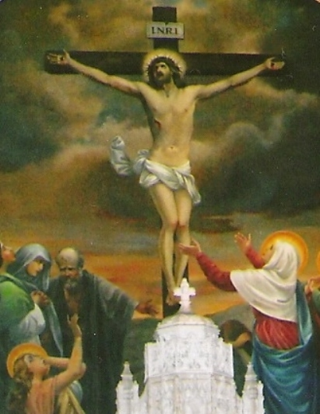
BOLETIN JULIO 2009
La sonrisa es uno de los elementos más importantes y que más hacen la diferencia entre quienes viven felices y quienes no logran sentirse bien.
Ríe aunque no tengas de qué reír, siéntete querida(o), siéntete un genio(a) y ríete de ti mismo, tendrás diversión de sobra.
Muchas personas viven sus días con rostros increíblemente densos. Cuando tu expresión está de esa forma, irradias densidad, enojo, malestar, malas vibraciones y pensamientos negativos que de seguro se plasmarán en alguna parte de tu vida. Recuerda que todo lo que piensas constantemente se hace real, sea positivo o negativo.
Por eso, tienes que pensar en lo que quieres. Siempre en lo que SÍ quieres. Si acompañas estos pensamientos con una constante sonrisa y sabiendo que lo que quieres “está en su camino” (Debes repetir permanentemente en tus pensamientos esta frase: “Lo que quiero, está en su camino, ya llegará”) lo verás llegar muy pronto.
La vida es demasiado corta y merece uno mismo ayudarse en hacerla positiva.

Jesucristo dijo: “…si tienen algo contra alguien, perdónenlo, para que también su Padre que está en el cielo les perdone a ustedes sus pecados” Marcos 11.25-26).

